EXAMEN DE SEGUNDA EVALUACIÓN
Ponderado al 70 % de la calificación total

TEORÍA
Describa el potencial hidrocarburíferos del Ecuador (14 puntos)
PRÁCTICA: (56 puntos)

Problema 1 (28 puntos)

En las cinco perforaciones realizadas en un sector del oriente ecuatoriano se presentan valores que corresponden a espesores verdaderos de la caliza Napo, rica en petróleo.
Con la finalidad de observar el comportamiento de dicha caliza, estructurar un mapa de curvas ISÓPACAS con equidistancia cada 5 metros y emitir su criterio sobre dicho comportamiento.

GRÁFICO PARA RESOLVER EL PROBLEMA 1
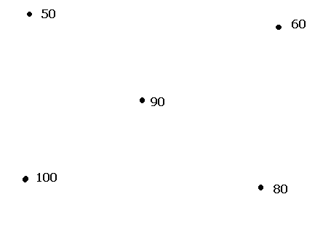
Escala 1: 2.000

Problema 2 (28 puntos)
Resolver, utilizando la proyección estereográfica, el siguiente problema de falla rotacional:

Una falla gravitacional de rumbo N 30º E y buzamiento 40º SE, ha cortado estratos de rumbo N 60º E y buzamiento 30º SE. El bloque SE de la falla ha rotado sobre un eje perpendicular al plano de falla, 15º en sentido horario. ¿Cuál es la nueva posición de .los estratos en dicho bloque?

EXAMEN OPCIONAL (aporte) PARA SEGUNDA EVALUACIÓN
Ponderado al 10 % de la calificación total

En el mapa Nº 1 adjunto, aparecen dos localidades (punto 1 y 2), las cuales se encuentran ubicadas exactamente en el contacto de unidades geológicas. La localidad o estación 1, es el tope o techo de la Formación Celica y a su vez, base o fondo de la Arenisca Portovelo. La localidad o estación 2, corresponde al tope de la Arenisca Portovelo y a su vez, base de la Caliza Zaruma. Todas las unidades geológicas, tienen rumbo uniforme E-W con buzamiento 15º Norte.

En el punto P que se encuentra a una altura de 1565.75 sobre el nivel del mar el cual aparece señalado en el mapa, realizaremos una perforación vertical para alcanzar el tope de la Arenisca Portovelo, rica en concentración aurífera. Calcular el espesor o potencia de la Arenisca Portovelo y la profundidad a la que se encuentra su tope.

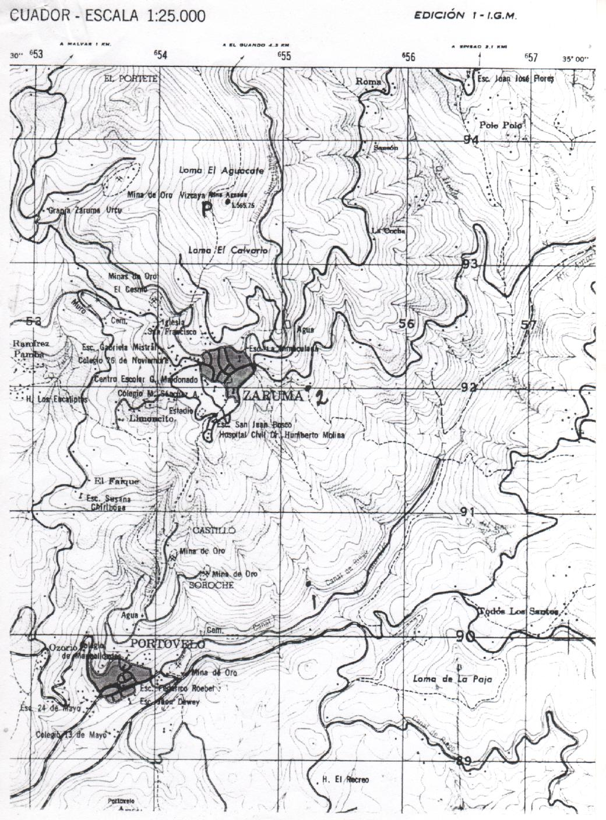

MAPA 1. Región de Zaruma - Portovelo Provincia de El Oro

TAREAS
Ponderado al 20 % de la calificación total

DETERMINACIÓN DE ESPESORES DE UNIDADES ESTRATIGRÁFICAS UTILIZANDO MÉTODOS TRIGONOMÉTRICOS (Ejercicios del libro “Analysis of Geologic Structures” de John M. Dennison (páginas 44, 45, 46 y 47).

Ejercicio 94.
Una exposición a nivel de Lutitas Chattanooga, se extiende por 200 pies perpendicular a su rumbo. El buzamiento es 19ª/ N 32º W. Calcular el espesor de la Lutita.

Ejercicio 95.
El Tope y Piso de la Lutita Marcellus se encuentran a la misma cota y están separadas por una distancia horizontal de 632 pies a lo largo de una línea de dirección perpendicular al rumbo. El buzamiento es 49º/ N 45º W. ¿Qué espesor tiene la Lutita?

Ejercicio 96.
La Lutita Johns Valley buza 39º/ S32º E.. Una poligonal a lo largo de un carretero con pendiente de 3º /N 32º W se extiende 223 pies desde el tope hasta el piso de la lutita. ¿Qué espesor tiene la Lutita?

Ejercicio 97.
La Arenisca Dakota tiene una posición N 17º W / 32º NE. Una poligonal a través de la formación es de 752 pies y se extiende a lo largo de un camino con pendiente de 5º/ N 73º E. Determinar el espesor de la Arenisca.

Ejercicio 98
La Formación Orinda tiene rumbo / buzamiento N 47º W / 29º SW. Una poligonal a través de la formación es de 1320 pies y se extiende a lo largo de un camino de pendiente 4º / S 43º W. Calcular el espesor de la Formación.

Ejercicio 99
La Arenisca Oriskany Buza 15º/ S 31º E. Una poligonal a lo largo de un camino con pendiente de 5º / N 31º W, es de 173 pies, desde el tope hasta el piso de la Arenisca. Calcular el espesor de la Arenisca.

Ejercicio 110
La base de una formación aflora en el punto C del mapa 3, donde la posición de los estratos es N 27º W / 12º SW. El tope aflora en el punto B, donde las capas inclinan 14º / S 65º W. ¿Qué espesor tiene la Formación?

Ejercicio 111
La base de una formación aflora en el punto B representado por el mapa 3 adjunto, donde las capas buzan 23º / N 19º E. La posición del tope de la formación en el punto A es N 69º W / 25º NE.. ¿Qué espesor tiene la formación?

Ejercicio 112
La base de una formación aflora en el punto A representado por el mapa 3 adjunto, donde la posición de los estratos es 33º / S 16º E. El tope aflora en el punto B, donde las capas inclinan 29º / S 20º E. ¿Qué espesor tiene la formación?

Ejercicio 113
La base de una formación aflora en el punto C representado por el mapa 3 adjunto, donde las capas buzan 12º / N 5º W. La posición del tope en el punto A es 9º / N 1º E. ¿Qué espesor tiene la formación?

MAPA 3 PARA LOS EJERCICIOS 110 – 113.
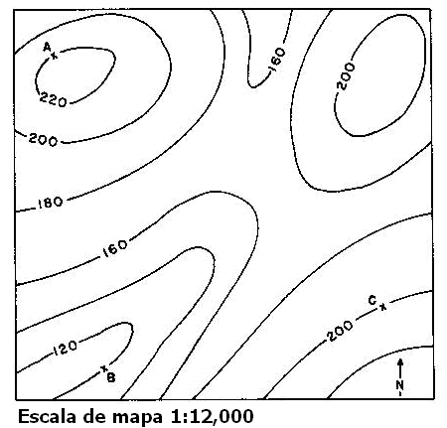

DETERMINACIÓN DE PROFUNDIDADES DE UNIDADES ESTRATIGRÁFICAS UTILIZANDO MÉTODOS TRIGONOMÉTRICOS (Ejercicios del libro “Analysis of Geologic Structures” de John M. Dennison (páginas 56, 57, 58 y 59).

Ejercicio 114
En un afloramiento donde el terreno no tiene relieve, aflora el tope de una caliza cuya posición es N 77ª E / 21 NW. Se planifica realizar una perforación ubicada a 430 pies en dirección N 13º W del afloramiento. ¿A que profundidad se alcanzaría la caliza?

Ejercicio 115
En un terreno sin relieve aflora el tope de una arenisca cuyas capas tienen una posición N 37º W / 33º NE. Mediante una perforación ubicada a 715 pies hacia el N 53 E se planifica alcanzar el tope de la arenisca. ¿A que profundidad se la alcanzaría?

Ejercicio 116
El buzamiento del tope de la veta de hierro Clinton es 28º / S 72º E. y aflora en el fondo de una colina de pendiente 8º en dirección del buzamiento De una perforación vertical se planifica tomar una muestra del núcleo. La perforación se ubica a 290 pies por la pendiente del terreno, desde el afloramiento del tope. ¿A que profundidad se alcanza el tope de la veta?

Ejercicio 117
El tope de una veta de cuarzo a una cota de 3,741 pies buza 68º / N 45º W se ubica en el flanco de una montaña de pendiente N 45º E. ¿A qué profundidad se alcanzarías la veta si se realiza una perforación vertical ubicada a 668 pies pendiente arriba desde el afloramiento y a una altura de 3,917 pies?

Ejercicio 118
El estrato de Carbón Pittsburgh buza 72 pies por milla en una dirección N 65º W. Si el tope del estrato aflora a una altura de 957 pies. ¿Qué profundidad debe tener una perforación para alcanzar el carbón en un punto ubicado a 12, 500 pies N 62º W del afloramiento, a una cota de 1,043 pies?

Ejercicio 119
El tope de una arenisca saturada en asfalto aflora a una cota de 837 pies. La arenisca buza 42º / S 28º E, bajo una lutita impermeable. Un pozo de exploración a una cota de 1,140 pies está localizado a 910 pies de distancia sobre el terreno, a lo largo de una pendiente uniforma de dirección S 28º E desde el afloramiento. ¿A qué profundidad debería alcanzarse la arenisca?

Ejercicio 120
El buzamiento verdadero del tope de una caliza rica en esfalerita (sulfuro de cinc), es 25º /S 42º W. Una muestra de núcleo de perforación está siendo tomada en una localidad 380 pies de distancia sobre el terreno, pendiente abajo del afloramiento del tope. El flanco de la colina tiene una pendiente de 6º en dirección del buzamiento. ¿A qué profundidad debería alcanzarse el tope de la caliza.

Ejercicio 123
El tope de una arenisca impregnada en asfalto aflora a una cota de 1,232 pies y buza 35º E, bajo una lutita impermeable. Una perforación de exploración, a una cota de 1,187 pies se localiza a una distancia de un octavo de milla sobre el terreno en dirección E del afloramiento. La pendiente del terreno es uniforme entre el afloramiento y la perforación. ¿A que profundidad se alcanza la arenisca?

Ejercicio 124
Un afloramiento del tope de la unidad de sal Cayungan, se localiza a una cota de 540 pies. La unidad tiene un buzamiento general de 3º / S 5º W. Una perforación vertical, ubicada a una distancia de 3.17 millas en dirección S 32º E desde el afloramiento del tope y de cota 725 pies, se planifica realizar. ¿A qué profundidad se alcanza la sal?

Ejercicio 125
La falla Pine Mountain que aflora a una cota de 1,245 pies, buza 52º / S 20º E. En una localidad de cota 1,873 pies y ubicada a 173 millas con dirección S 18º W desde el afloramiento, se propone realizar una perforación vertical de prueba para determinar si el buzamiento de la falla tiende a la horizontalidad hacia el sureste de la exposición de la falla. Asumiendo que el buzamiento, sea que permanezca constante o tienda a la horizontalidad, ¿Cuál es la profundidad máxima que debería perforarse antes de alcanzar la falla?

Ejercicio 126
Un afloramiento del tope de la formación carbonífera Pittsburg a una cota de 1,452 pies buza 3º / N 30º W. A una distancia sobre el terreno, de 3,250 pies N 77º W, del afloramiento, a lo largo de una pendiente uniforme y a una cota de 1,739 pies, encontrar la distancia vertical para alcanzar el carbón.

Ejercicio 133
Se realiza una perforación vertical en el punto A, señalado en el mapa 4 adjunto, de 7,950 pies de profundidad. Si la perforación se inclina 2º respecto a la vertical, ¿cuál es la cota en el fondo de dicha perforación?

Ejercicio 134
Una perforación de 30º de inclinación respecto a la horizontal penetra 158 pies dentro del flanco de una colina. La cota en el inicio de la perforación es 976 pies. ¿Cuál es la cota en el fondo de la perforación?

Ejercicio 135
Una caliza de alto contenido de magnesio buza 25º / N 2º W y aflora a una cota de 480 pies. Una perforación de muestra, es realizada a 350 pies de distancia de mapa en dirección N 25º E, desde el afloramiento, a una cota de 530 pies. La perforación tiene una pendiente de 30º respecto a la vertical, en dirección S 53º W. ¿A qué profundidad se alcanza la caliza?
MAPA 4 PARA EL EJERCICIO 133
